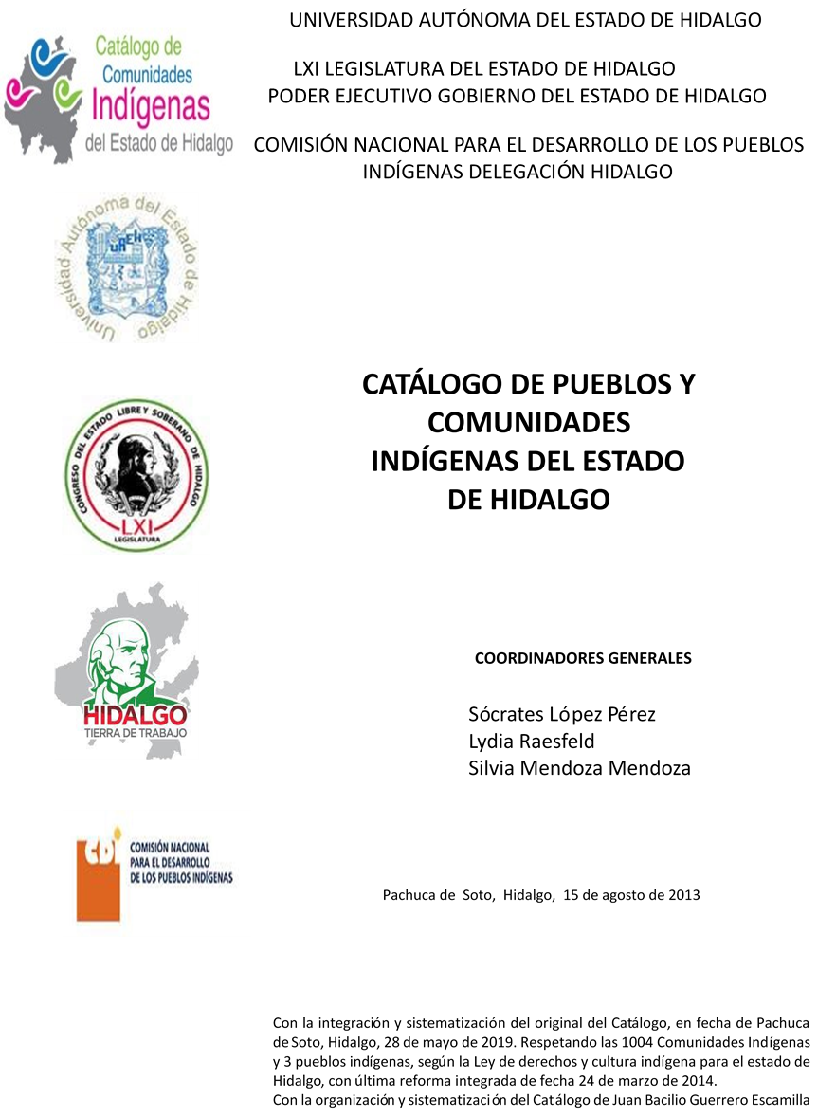

**Ozuluama**

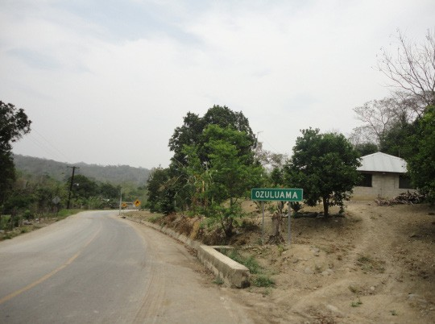CCIEH: HGOHUJ089

Ozuluama: 130280067

**DICTAMEN**

# Después de analizar la información proveniente del instrumento de levantamiento de información aplicado (cédula) en las localidades seleccionadas (por haber cumplido los requisitos de contar con más de cien habitantes y que mantuvieran un índice superior a la media nacional de Hablantes de Lengua Indígena) y de la ponderación de las variables que se consideraron en la metodología de este estudio, el equipo académico de este proyecto considera que la comunidad de **Ozuluama**, del Municipio de Huejutla de Reyes, con clave INEGI **130280067,** reúne las estructuras sociales y culturales para ser considerada como **INDÍGENA** y ser incluida en el **Catálogo de Comunidades Indígenas del Estado de Hidalgo** con la clave **HGOHUJ089.**

**Ozuluama** mantiene una intensa vida social que es articulada por sus autoridades que son elegidas por un periodo de un año en Asambleas Generales a las cuales convocan a hombres y mujeres de la comunidad, dicha asamblea cumple la función de Consejo y es la máxima autoridad.

Esta comunidad tiene un significativo 62 por ciento de Hablantes de Lengua Indígena. Se advierte que el náhuatl es utilizado sólo por las personas mayores; ya que los jóvenes y niños están abandonando su uso porque sus padres consideran que es mejor que aprendan el castellano pues les abrirá más oportunidades.

Sobre las prácticas culturales, se observa la Fiesta Patronal, Carnaval y Día de Muertos mantienen su carácter unificador, de igual forma se observó que otras ceremonias y ritos agrícolas siguen presentes aunque en constante disminución.

La impartición de justicia se da principalmente al interior de la comunidad ya que la mayoría de faltas son solucionadas por el Delegado y su Comitiva; en esta comunidad aparentemente no ha habido faltas que ameriten la intervención de autoridades municipales.

La apertura del centro de salud ha provocado que menos personas acudan a la medicina tradicional para curar sus males, sin embargo, existen los médicos tradicionales como la curandera y partera; en los pobladores es frecuente el uso de hierbas y tés como remedios a diversas enfermedades.

|  |  |  |
| --- | --- | --- |
| **Ozuluama, Huejutla de Reyes** | | |
|  |  | Resumen |
|  | Clave CCIEH | HGOHUJ089 |
|  | Clave INEGI | 130280067 |
| **PRIORIDAD Y CATEGORÍA** | **MÍNIMO** | **TOTAL** |
| **REQUERIDO** | **OBTENIDO** |
| 1- Hablantes de lengua indígena * | 6.5% | 62.1% |
| 2- Territorio | 30.0% | 100.0% |
| 3- Autoridad tradicional | 10.0% | 60.0% |
| 4- Asamblea comunitaria | 100.0% | 100.0% |
| 5- Comités internos tradicional | 25.0% | 100.0% |
| 6- Autoadscripción | 100.0% | 100.0% |
| 7- Usos y Costumbres para resolver sus conflictos | 20.0% | 80.0% |
| 8- Trabajo comunitario | 100.0% | 100.0% |
| 9- Medicina Tradicional | 25.0% | 50.0% |
| 10- Parteras tradicionales | 100.0% | 100.0% |
| 11- Médicos tradicionales | 25.0% | 25.0% |
| 12- Fiestas del pueblo: Patronal, santos, carnaval, agrícola o climática | 25.0% | 100.0% |
| 13- Relación del ciclo económico con ceremonias | 100.0% | 0.0% |
| 14- Lugares sagrados (cerros, cuevas, piedras…) | 25.0% | 50.0% |
| 15- Música (tradicional, costumbre | 100.0% | 100.0% |
| 16- Danza | 100.0% | 100.0% |
| 17- Leyendas y creencias | 25.0% | 100.0% |
| 18- Vestimenta tradicional | 100.0% | 100.0% |
| 19- Artesanías | 25.0% | 25.0% |
| 20- Origen | 10.0% | 95.0% |
| 21- Reglamentos y/o acuerdos | 100.0% | 100.0% |
| 22- Patrimonio comunitario | 25.0% | 75.0% |
| *% de PHLI Nacional (INEGI, 2010) |  |  |
| Elaboración: Universidad Autónoma del Estado de Hidalgo con datos del Catálogo de Comuniades Indígenas del Estado de Hidalgo. | | |
| Agosto 2013 |  |  |

|  |  |  |  |
| --- | --- | --- | --- |
|  | **Ozuluama, Huejutla de Reyes** |  |  |
|  |  | Clave CCIEH | HGOHUJ089 |
|  |  | Clave INEGI | 130280067 |
| **PRIORIDAD Y CATEGORÍA** | **ELEMENTOS CULTURALES** | **PARCIAL OBTENIDO** | **TOTAL OBTENIDO** |
| 1- Hablantes de lengua indígena * | % HLI INEGI | 62% | **62.1%** |
| 2- Territorio | Asentamiento y pertenencia a región geocultural (30%) | 30% | **100.0%** |
| Panteón-cementerio (15%) | 15% |
| Fuente de agua (10%) | 10% |
| Siembra o potrero (10%) | 10% |
| Lugar de culto (15%) | 15% |
| Delegación (10%) | 10% |
| Espacios comunes (10%) | 10% |
| 3- Autoridad tradicional | Consejo (40%) | 40% | **60.0%** |
| Mayordomo (30%) | 0% |
| Delegado (10%) + (10%) si lo denominan en lengua indígena, total (20%) | 10% |
| Auxiliares (10%) | 10% |
| 4- Asamblea comunitaria | Si (100%) No (0%) | 100% | **100.0%** |
| 5- Comités internos tradicional | Comité A (25%) | 25% | **100.0%** |
| Comité B (25%) | 25% |
| Comité C (25%) | 25% |
| Comité D (25%) | 25% |
| 6- Autoadscripción | Si (100%) No (0%) | 100% | **100.0%** |
| 7- Usos y costumbres para resolver sus conflictos | Resolución de faltas y delitos al interior (40%) | 40% | **80.0%** |
| Autoridad comunitaria que resuelve (40%) | 40% |
| Espacio reclusión (20%) | 0% |
| 8- Trabajo comunitario | Si (100%) No (0%) | 100% | **100.0%** |
| 9- Medicina Tradicional | Enfermedad cultural A (25%) | 25% | **50.0%** |
| Enfermedad cultural B (25%) | 25% |
| Enfermedad cultural C (25%) | 0% |
| Enfermedad cultural D (25%) | 0% |
| 10- Parteras tradicionales | Si (100%) No (0%) | 100% | **100.0%** |
| 11- Médicos tradicionales (Excepto partera) | Médico tradicional A (25%) | 25% | **25.0%** |
| Médico tradicional B (25%) | 0% |
| Médico tradicional C (25%) | 0% |
| Médico tradicional D (25%) | 0% |
| 12- Fiestas del pueblo: Patronal, santos, carnaval, agrícola o climática | Fiesta A (25%) | 25% | **100.0%** |
| Fiesta B (25%) | 25% |
| Fiesta C (25%) | 25% |
| Fiesta D (25%) | 25% |
| 13- Relación del ciclo económico con ceremonias | Si (100%) No (0%) | 0% | **0.0%** |
| 14- Lugares sagrados (cerros, cuevas, piedras…) | Lugar sagrado A (25%) | 25% | **50.0%** |
| Lugar sagrado B (25%) | 25% |
| Lugar sagrado C (25%) | 0% |
| Lugar sagrado D (25%) | 0% |
| 15- Música (tradicional, costumbre) | Si (100%) No (0%) | 100% | **100.0%** |
| 16- Danza | Si (100%) No (0%) | 100% | **100.0%** |
| 17- Leyendas y creencias | Leyenda o creencia A (25%) | 25% | **100.0%** |
| Leyenda o creencia B (25%) | 25% |
| Leyenda o creencia C (25%) | 25% |
| Leyenda o creencia D (25%) | 25% |
| 18- Vestimenta tradicional | Si (100%) No (0%) | 100% | **100.0%** |
| 19- Artesanías | Artesania A (25%) | 25% | **25.0%** |
| Artesania B (25%) | 0% |
| Artesania C (25%) | 0% |
| Artesania D (25%) | 0% |
| 20- Origen | Por cada año (0.5%) máximo 50% | 50% | **95.0%** |
| Mito fundacional (25%) | 25% |
| Hecho colectivo A (5%) | 5% |
| Hecho colectivo B (5%) | 5% |
| Hecho colectivo C (5%) | 5% |
| Hecho colectivo D (5%) | 5% |
| Hecho colectivo E (5%) | 0% |
| 21- Reglamentos y/o acuerdos | Si (100%) No (0%) | 100% | **100.0%** |
| 22- Patrimonio comunitario | Patrimonio A (25%) | 25% | **75.0%** |
| Patrimonio B (25%) | 25% |
| Patrimonio C (25%) | 25% |
| Patrimonio D (25%) | 0% |
| *% de PHLI Nacional (INEGI, 2010) | | | |

s

|  |  |
| --- | --- |
| **Ozuluama, Huejutla de Reyes** |  |
| Clave CCIEH | HGOHUJ089 |
| Clave INEGI  1- Hablantes de lengua indígena *  **100%** 2- Territorio  22- Patrimonio comunitario 3- Autoridad tradicional  **80%**  21- Reglamentos y/o acuerdos 4- Asamblea comunitaria  **60%**  20- Origen 5- Comités interno  **40%**  19- Artesanías **20%** 6- Autoads  **0%**  18- Vestimenta tradicional 7- Usos y  17- Leyendas y creencias 8- Trabajo com  16- Danza 9- Medicina Tradicional  15- Música (tradicional, costumbre 10- Parteras tradicionales  14- Lugares sagrados (cerros, cuevas, 11- Médicos tradicionales  piedras…)  13- Relación del ciclo económico con 12- Fiestas del pueblo: Patronal, santos, ceremonias carnaval, agrícola o climática  OBTENIDO | 130280067  s tradicional  cripción  Costumbres para resolver su conflictos  unitario  REQUERIDO |
| *% de PHLI Nacional (INEGI, 2010) |  |
| Elaboración: Universidad Autónoma del Estado de Hidalgo con datos del Catálogo de Comuniades Indígenas del Estado de Hidalgo. Agosto 2013 | |